ОБЩИЕ СВЕДЕНИЯ
В контрольной работе необходимо решить задачи с применением линейных и разветвляющихся алгоритмов на языке программирования Python.

ЗАДАНИЕ 1. РАЗВЕТВЛЯЮЩИЕСЯ АЛГОРИТМЫ
Написать программу, которая предлагает ввести координаты шахматной Фигуры 1 и Фигуры 2 на шахматной доске. Координаты шахматной доски представляют собой два символа (рис. 1). Первый символ – это латинская буква от A до H, является аналогом оси абсцисс. Второй символ – это число от 1 до 8, является аналогом оси ординат.
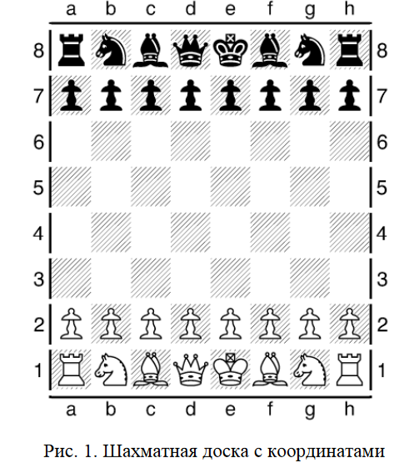
Если пользователь ввел координату фигуры в неправильном формате, то программа должна вывести сообщение об этом и предложить повторно ввести координату. Результатом работы программы является информация о том, бьют ли фигуры друг друга и, если бьют, то какая фигура будет побита.

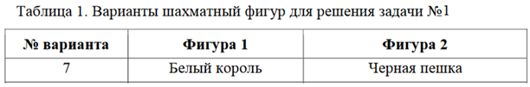

Задача 2 ЦИКЛИЧНЫЕ АЛГОРИТМЫ
Написать программу, которая предлагает ввести интервал и шаг изменения аргумента функции f(x). Вывести максимальное значение функции f(x) на заданном интервале и соответствующее ему значение аргумента.

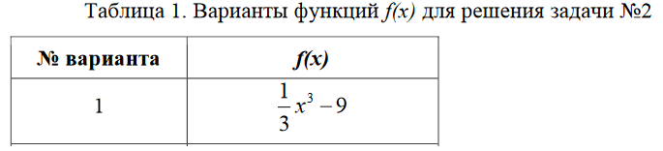
Пример формата ввода данных пользователем (текст в угловых скобках не должен быть в программе, вместо него должны быть подставлены значения):
Введите начало интервала: <вводится вещественное число>
Введите конец интервала: <вводится вещественное число>
Введите шаг изменения аргумента: <вводится вещественное число>
Максимальное значение функции f(x) на заданном интервале равно
<выводится максимальное значение функции f(x) на заданном интервале>
при x=<выводится значение x, при котором функция f(x) принимает
максимальное значение>

